Cтруктуры данных Map в Java

**Контейнеры** - это хранилища, поддерживающие различные способы хранения и упорядочения объектов с целью обеспечения возможностей эффективного доступа к ним. Они представляют собой реализацию абстрактных структур данных, поддерживающих три основные операции [1, c. 253]:

* Добавление нового элемента в коллекцию.
* Удаление элемента из коллекции.
* Изменение элемента в коллекции.

Применение контейнеров обусловливается возросшими объемами обрабатываемой информации. В этих условиях массивы не могут удовлетворить всем требованиям.

Контейнеры в Java можно разделить на:

* Коллекции (Collections);
* Отображение вида «ключ-значение» (Map);

Такое разделение обусловлено тем, что все контейнеры кроме Map принадлежат к иерархии классов Collections. Контейнеры Map реализованы отдельно, но они используют коллекции для итерирования.

# Итераторы

**О**бъекты, абстрагирующие за единым интерфейсом доступ к элементам коллекции. Итератор позволяет получить доступ к элементам любой коллекции без вникания в суть ее реализации.

Иерархия итераторов представлена ниже  


Интерфейс **Iterator** позволяет организовать цикл для перебора коллекции получая либо удаляя элементы.

Интерфейс **ListIterator** добавляет к интерфейсу **Iterator** двунаправленный проход по списку и возможность модификации элементов.

# Реализации интерфейса Map

Интерфейс Map соотносит уникальные ключи со значениями. Ключ - это объект, который вы используете для последующего извлечения данных. Задавая ключ и значение, вы можете помещать значения в объект карты. После того как это значение сохранено, вы можете получить его по ключу.

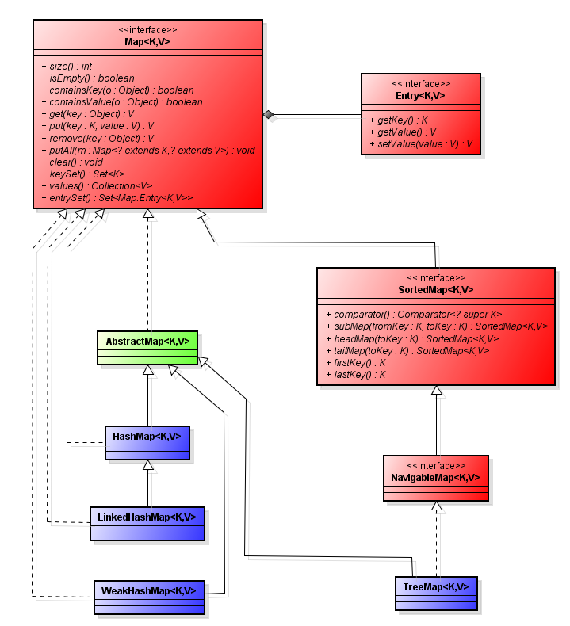

* **HashMap** - основан на хэш-таблицах, реализует интерфейс Map (что подразумевает хранение данных в виде пар ключ/значение). Ключи и значения могут быть любых типов, в том числе и null. Данная реализация не дает гарантий относительно порядка элементов с течением времени.
* **LinkedHashMap -** расширяет класс HashMap. Он создает связный список элементов в карте, расположенных в том порядке, в котором они вставлялись. Это позволяет организовать перебор карты в порядке вставки. Также можете создать объект класса LinkedHashMap, возвращающий свои элементы в том порядке, в котором к ним в последний раз осуществлялся доступ.
* **TreeMap** - расширяет класс AbstractMap и реализует интерфейс NavigatebleMap. Он создает коллекцию, которая для хранения элементов применяет дерево. Объекты сохраняются в отсортированном порядке по возрастанию. Время доступа и извлечения элементов достаточно мало, что делает класс TreeMap блестящим выбором для хранения больших объемов отсортированной информации, которая должна быть быстро найдена.
* **WeakHashMap** - коллекция, использующая слабые ссылки для ключей (а не значений). Слабая ссылка (англ. weak reference) - специфический вид ссылок на динамически создаваемые объекты в системах со сборкой мусора. Отличается от обычных ссылок тем, что не учитывается сборщиком мусора при выявлении объектов, подлежащих удалению.

# Нестатические блоки инициализации

Существуют также и нестатические блоки инициализации (*instance initializers*). Они позволяют проводить инициализацию объектов вне зависимости от того, какой конструктор был вызван или вести логирование:

class Bar {

{

System.out.println("Bar: новый экземпляр");

}

}

Такой метод инициализации весьма полезен для анонимных внутренних классов, которые конструкторов иметь не могут. Кроме того, вопреки ограничению синтаксиса Java, используя их, мы можем элегантно инициализировать коллекцию [4]:

Map<String, String> map = new HashMap<String, String>() {{

put("паук", "арахнид");

put("птица", "архозавр");

put("кит", "зверь");

}};

# Разница в реализации и использовании map-ов в Java и c++.

* HashMap основана на хеш-таблицах. Объекты Entry хранятся в обычном массиве.   
  Позиция в массиве определяется по хеш-коду полученному из ключа.  
  Хэш-функция гарантирует надежную связь позиции в массиве и ключа.  
  Поскольку в основе массив, то доступ происходит за постоянное время.  
    
  В библиотеках С++ есть подобная структура, но она не стандартна и лично я ее никогда не использовал.
* Наиболее часто в С++ используется std::map. Это аналог TreeMap в Java.   
  И то и другое основано на красно-черном дереве. Хэш-функция не используется.  
  Элементы отсортированы, хотя это побочный эффект.  
  Время O(log N), где N количество элементов.    
  std::map uses a binary tree. There is no need to define a hash function for an object, just strictly ordered comparison. On insertion it recurses down the tree to find the insertion point (and whether there are any duplicates) and adds the node, and may need to rebalance the tree so the depth of leaves is never more than 1 apart. Rebalancing time is relative to the depth of the tree too so all these operations are O(log N) where N is the number of elements.

Лямбда-выражения в Java

Java изначально полностью объектно-ориентированный язык. За исключением примитивных типов, все в Java – это объекты. Даже массивы являются объектами. Экземпляры каждого класса - объекты.

Поэтому до Java 8 не было возможности определить отдельно **(вне класса)** какую-нибудь функцию. И не было никакой возможности передать метод как аргумент или вернуть тело метода как результат другого метода, **не создавая класс**.

Лямбда-выражения привносят в Java элементы функционального программирования и тесно связаны с **функциональными интерфейсами**. Функциональные интерфейсы (Functional Interface) - это интерфейсы только с одним абстрактным методом, объявленным в нем. **java.lang.Runnable** - это пример функционального интерфейса.

Упрощенно лямбда-выражения можно рассматривать как анонимные методы, которые при этом представляют из себя объект, который можно присваивать переменной и передавать как аргумент в другие методы [2].

# Синтаксис и применение лямбда-выражений

Общая форма: ([parameter_list])->{lambda_body}.

* Выражение может не содержать параметров;
* Тело может состоять из одной инструкции, тогда скобки {} не нужны;
* Тело выражения может возвращать значение;
* Если типы могут быть определены компилятором из контекста (выводимые типы), то их можно не указывать явно;

Примеры лямбда-выражений [3, c. 560]:

|  |  |
| --- | --- |
| **Выражение** | **Коментарий** |
| ()->{} | Параметров нет, результат void |
| ()->42 | Параметров нет, тело из одного оператора, результат константа |
| ()->null | Параметров нет, тело из одного оператора, результат null |
| ()->{return 42;} | Параметров нет, тело – блок с возвратом |
| ()->{System.gc()} | Параметров нет, тело блока void |
| ()->{  int total = 0;  for (int number : numbers) {  if (number % 2 == 0) {  total += number;  }  }  return total;  } | Сложное тело блока с возвратом. |
| (int x)->x+1 | Один параметр объявленного типа |
| (x)->x+1 или x->x+1 | Один параметр, выводимый тип |
| (int x, int y)->x+y | Несколько параметров типы заданы явно |
| (x, y)->x+y | Несколько параметров, выводимые типы. |
| (x, int y)->x+y | Ошибка, смешивать выводимые и явные типы нельзя |
| (x, final y)->x+y | Ошибка, модификаторы в выводимыми типами недопустимы. |

# Разница в лямбда-выражениях Java и c++.

* В Java лямбда выражение порождает объект безымянного класса, который можно передать, присвоить переменной.
* В С++ лямбда выражение это в чистом виде функция. Ее можно передать в параметре (именно так чаще всего и используется), присвоить указателю на функцию.

1. <http://www.quizful.net/post/Java-Collections>
2. <http://info.javarush.ru/translation/2014/06/14/Lambda-%D0%B2%D1%8B%D1%80%D0%B0%D0%B6%D0%B5%D0%BD%D0%B8%D1%8F-%D0%BD%D0%B0-%D0%BF%D1%80%D0%B8%D0%BC%D0%B5%D1%80%D0%B0%D1%85.html>
3. Язык программирования Java SE 8. Подробное описание. Джеймс Гослинг, Билл Джой и др.
4. <http://habrahabr.ru/post/133237/>